Caso : Empresa de transportes “ADS”

Requerimiento del proyecto

La empresa de transportes “ADS” necesita realizar una base de datos para gestionar el área de ventas de pasajes de la empresa , incluyendo la programación del horario de los buses como el registro de abordaje de los pasajeros.

Alcance del negocio:

-La empresa de transportes tiene una flota de 100 buses.

-Para cada destino se programa una cierta cantidad de buses , por lo general son 4 buses por destino , pero puede variar.

-Cada bus tiene una capacidad para 60 pasajeros .

-La empresa admite el pago con efectivo y con tarjeta de crédito.

Detalles:

Base de datos a utilizar : SQL Server.

Se debe utilizar arquitectura en capas.

Casos de Uso :

ET001 : Registro y modificación de rutas .

ET002: Asignación de buses y trabajadores por ruta.

ET003: Registro de tripulación asignada.

ET004: Modificación de la tripulación asignada.

ET004 : Registro y modificación de la compra de boletos en ventanilla.

Caso de uso N° 1

|  |  |  |
| --- | --- | --- |
| ET001 | Registro y modificación de rutas | |
|  |  | |
| Precondición | El trabajador está registrado en el sistema e ingresó a la aplicación mediante un login. | |
| Descripción |  | |
| Secuencia normal | Paso | Acción |
|  | 1 | El trabajador ingresa en el menú de la aplicación , el destino hacia el cual designará la ruta. |
|  | 2 | El trabajador da clic en el botón aceptar y el destino queda fijado. |
|  |  | El trabajador ingresa las avenidas por las cuales el bus transitará. El trabajador da clic en el botón aceptar y la ruta queda fijada. |
|  | 3 | El trabajador, busca en el menú de estaciones de la empresa , en caso de que las hubiera , para que el bus realice algunas paradas. El trabajador da clic en el botón aceptar y las posibles estaciones quedan fijadas. |
|  | 4 | El trabajador finalmente da clic en guardar ruta y presiona el botón “Enviar ruta” |
|  |  |  |
|  |  |  |
|  |  |  |
|  |  |  |
|  |  |  |
| Postcondición | La ruta fijada es registrada en la base de datos de rutas , a la cual tendrán acceso los trabajadores de la oficina de asignación de tripulación. | |
|  |  |  |
|  |  |  |

Caso de Uso N° N2

|  |  |  |
| --- | --- | --- |
| ET002 | Asignación de buses y trabajadores por ruta | |
|  |  | |
| Precondición | El trabajador está registrado en el sistema e ingresó a la aplicación mediante un login. | |
| Descripción |  | |
| Secuencia normal | Paso | Acción |
|  | 1 | El trabajador ingresa en el menú de la aplicación , el destino hacia el cual designará la ruta. |
|  | 2 | El trabajador ingresa al menú de destinos hacia el cual asignará los buses . |
|  |  | El trabajador escoge un destino y da clic en “aceptar” |
|  | 3 | El trabajador busca en el menú de buses disponibles y selecciona uno . Da clic en el botón seleccionar. |
|  | 4 | El trabajador selecciona el horario de partida y llegada de los buses. |
|  | 5 | El trabajador busca en la base de datos de conductores y selecciona a uno. |
|  | 6 | El trabajador busca en la misma base , a un copiloto. |
|  | 7 | El trabajador selecciona al copiloto y da clic en el botón , bus asignado. |
|  | 8 | El sistema lo registra y el trabajador procede a cerrar el menú. |
|  |  |  |
| Postcondición | El sistema se registra la asignación de los buses , asímismo permite al trabajador modificar esta asignación en caso de que los trabajadores del bus o el bus no se encuentre en condiciones óptimas. | |
|  |  |  |
|  |  |  |

Caso de Uso N°3

|  |  |  |
| --- | --- | --- |
| ET003 | Registro de la tripulación asignada | |
|  |  | |
| Precondición | El cliente debe tener un carne especial para poder utilizar el servicio. | |
| Descripción |  | |
| Secuencia normal | Paso | Acción |
|  | 1 | El cliente inicia la interaccion, ya sea por correo electronico o telefono |
|  | 2 | El cliente se identifica con su DNI y su codigo de carne. |
|  |  | El trabajador verifica si la informacion dada por el cliente es correcta. |
|  | 3 | El sistema debe indicar todo lo importante repecto al sujeto. Los datos serian: Nombre, apellidos, distrito,veces que uso el servicio,antecedentes,etc. |
|  | 4 | El cliente le informa los datos del transporte. Estos son: el transporte requerido,la hora de abordaje, etc. |
|  | 5 | El trabajador consulta en el sistema si dado esos datos, hay asientos disponibles. |
|  | 6 | Si hay asientos, se le informa su numero de boleto, su codigo en el que se va a identificar y su codigo de asiento. |
|  | 7 | El cliente sabe que debe acercarse a la boleteria a recoger su boleto. |
|  | 8 | El trabajador confirma su cupo y da por finalizado el registro |
|  | 9 | El sistema debe enviar automaticamente todos los datos a la directiva, esto con el fin de crear un historial para cada cliente |
| Postcondición | El cliente separa su cupo y procedera a acercarse para tener su boleto. | |
| Excepciones | 1 | Si es por correo, luego de unas horas se dara su numero de boleto y se procedera a seguir con el paso 8. |
|  | 2 | Si no hay identificacion o existe antecedentes negativos se cancela el pedido. |

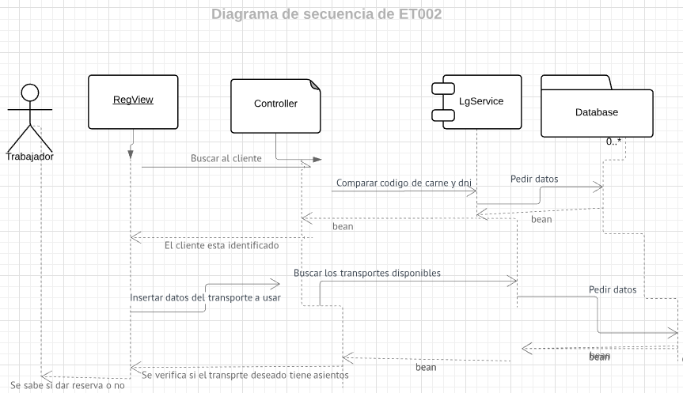

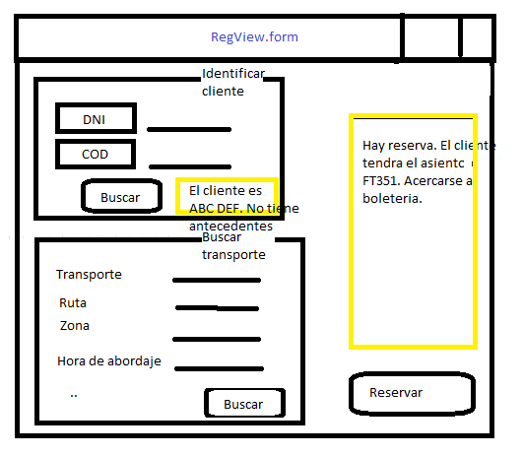

CASO DE USO N° 3:

|  |  |  |
| --- | --- | --- |
| ET003 | Modificación de la tripulación asignada | |
|  |  | |
| Precondición | El cliente logro realizar una reserva en las ultimas 8 horas. | |
| Descripción |  | |
| Secuencia normal | Paso | Acción |
|  | 1 | El cliente inicia la interaccion, solo por telefono |
|  | 2 | El cliente se identifica con su DNI y su codigo de carne, y si es posible muestra su boleto. |
|  |  | El trabajador verifica si la informacion dada por el cliente es correcta. |
|  | 3 | El sistema debe indicar todo lo importante repecto al sujeto. Los datos serian: Nombre, apellidos, distrito,veces que uso el servicio,antecedentes,etc. Ademas como el cliente ya tiene una reserva, el sistema tambien debe mostrarlo. |
|  | 4 | El cliente le informa su caso. Le explica el motivo de porque no estara presente y si le pudiera dar un reembolso. |
|  | 5 | El trabajador procede a entrar al formulario de modificacion que solo aparecera si el cliente si tiene antecedentes. |
|  |  | El cliente tendra que esperar un rato hasta que el trabajador registre los nuevos datos. |
|  | 6 | El sistema permite registrar todo lo necesario para sacar al cliente de la tripulacion asignada |
|  | 7 | Luego de dar por heco la modificacion, el sistema automaticamente detecta el cambio, y cambia la informacion, tal como el nro de asientos disponibles en tal asiento, en tal seccion, en tal hora,etc. |
|  | 8 | Se le hace saber al cliente que debe acercarse al banco para recibir su respectivo rembolso |
| Excepciones | 2 | Si no hay identificacion se cancela el pedido. |

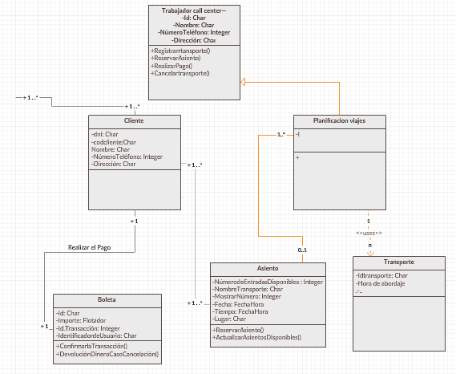

|  |  |  |
| --- | --- | --- |
| ET005 | Registro de compra de boletos en ventanilla | |
|  |  | |
| Precondición | Un cliente se acerca a un módulo de compra de boletos .El trabajador está registrado en el sistema e ingresó a la aplicación mediante un login. | |
| Descripción | Actores : Trabajador y cliente. | |
| Secuencia normal | Paso | Acción |
|  | 1 | El trabajador solicita al cliente su DNI y nombres completos . |
|  | 2 | El trabajador registra estos datos en el menú de la aplicación y procede a preguntar por el destino hacia el cual realizará el viaje. |
|  |  | El trabajador ingresa el destino y verifica en la base de datos de rutas , para verificar si la empresa ofrece viajes hacia dicho destino. |
|  | 3 | El trabajador confirma que el destino se encuentra disponible , ahora revisa en la base de datos de tripulación para ver si existen buses disponibles , además de los horarios disponibles. |
|  | 4 | El trabajador solicita al cliente su medio de pago (en efectivo o con tarjeta de crédito) |
|  | 5 | El cliente hace entrega del dinero en efectivo o realiza la compra con la tarjeta de crédito . |
|  | 6 | El trabajador finalmente da clic en el botón “guardar pasaje” , y procede da clic en el botón imprimir |
|  | 7 | El trabajador hace entrega del pasaje impreso al cliente. |
|  |  |  |
|  |  |  |
| Postcondición | El cliente procede a retirarse del módulo de ventas de boletos , mientras el trabajador , antes de cerrar la aplicación procede a dar clic en el botón “registrar compra” y se termina el caso de uso. | |
| Excepciones |  | Cuando la empresa no ofrece viajes hacia el destino requerido por el cliente. |
|  |  | Cuando la empresa no tiene disponible en el momento buses hacia el destino requerido. |